- Ниточкой покажи подходящее по смыслу слово в каждом предложении
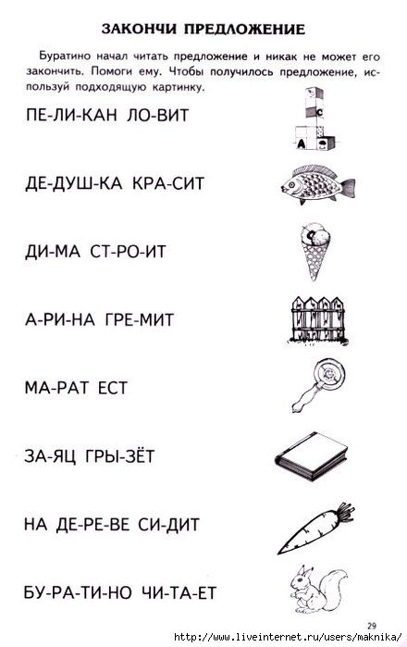

2. Найди такие же слова в таблице, как и на карточках . Раскрась их одинаковым цветом.

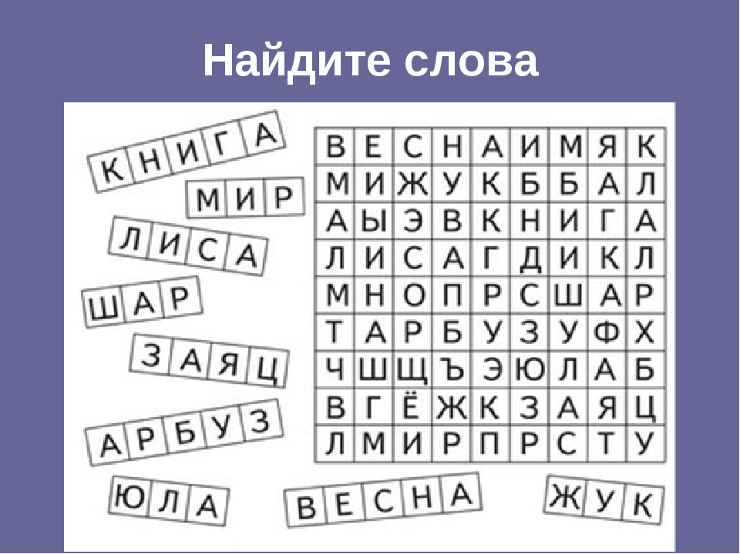

3.1)Запиши все слова в тетрадь. Найди и подчеркни в них гласные буквы.
2). Из первой задания выбери предложение, которое понравилось больше всех, напиши его в тетради.

Готовые работы сфотографируйте и пришлите в группу WhatsApp или на Электронную почту shurochka68@mail.ru
Если возникли вопросы пишите на номер 89600822911

